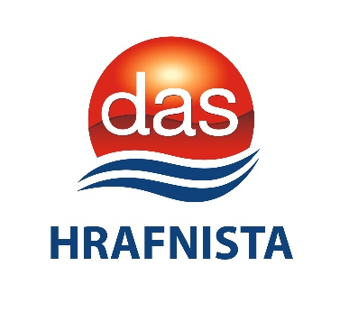
Dagdvölin RÖST á Sléttuvegi

Dagdvölin er ætluð þeim sem eru 67 ára eða eldri og búa í Reykjavík. Opið er alla virka daga milli kl. 08:00 - 16:00. Daggestir greiða ákveðið daggjald og er akstur í boði til og frá heimilinu.

Markmið dagdvalar er að viðhalda sjálfstæði einstaklingsins og rjúfa félagslega einangrun. Hrafnista Sléttuvegi hefur leyfi fyrir 30 rýmum í dagdvöl.

Í dagdvöl er boðið uppá morgunverð, hádegisverð og kaffi. Í boði verður margskonar afþreying, allt eftir áhuga og getu hvers og eins. Má þar sem dæmi nefna handavinnu, upplestur, spil, fjölbreytta hreyfingu og ýmsa viðburði. Dagdvalargestum býðst einnig að nýta sér aðra þjónustu sem boðið er uppá í þjónustumiðstöð Sléttunnar.
Einnig verður boðið uppá þægilega hvíldaraðstöðu. Vert er þó að taka fram að þeir sem sækja dagdvöl ber að taka virkan þátt í starfseminni yfir daginn og hvíldaraðstaða því einungis nýtt í bland við aðra virkni.

Deildarstjóri dagvalar er Bryndís Rut Logadóttir, hjúkrunarfræðingur. Sími 693-9593. Netfang Bryndísar er bryndis.logadottir@hrafnista.is
Aðrir starfsmenn dagdvalar eru:
Bungorn, sjúkraliði
Linda Rós, nuddari og snyrtifræðingur
Anna Karen

Ásamt umsókn er óskað eftir hjúkrunar/læknabréfi í gegnum Sögukerfið.

Skilyrði sem sett eru fyrir því að einstaklingar geti nýtt sér dagdvalarþjónustu á Sléttuvegi eru eftirfarandi:
-MMSE >20 (um almenna dagdvöl er að ræða og engin rými ætluð einstaklingum með heilabilun)-Sjálfbjarga með lyfjagjafir (engin lyfjageymsla er í dagdvölinni og því alfarið á ábyrgð hvers og ef þeir þurfa að taka lyf á meðan á dvölinni stendur)
-Sjálfbjarga með WC ferðir
- Einstaklingar taki virkan þátt í starfsemi dagdvalar
Ef eitthvað af eftirtöldum skilyrðum á ekki lengur við er einstaklingur útskrifaður úr amlennri dagdvöl og gefið upplýsingar um viðeigandi úrræði og aðstoðað við að sækja um þá þjónustu sem henta í hverju tilfelli fyrir sig.

